Nombre………………………………………………………………

1. Un vehículo ubicado a mucha altura sobre la superficie del mar transmite una señal electromagnética a la frecuencia f. Al incidir sobre la superficie del mar, una parte de la onda transmitida penetra al mar. Si la amplitud del campo eléctrico transmitido es (V/m).
   1. Calcule la profundidad de penetración  de la onda en el mar si f= 1, 10, 1000 (Khz)
   2. Asumiendo al aire con parámetros de vacío, determine cuál deberá ser la amplitud de onda incidente desde la fuente si se desea tener una recepción de señal a 30 metros bajo el agua con f=100 Khz?. La lectura del campo a los 30 m deberá ser mínimo de 0.001 (V/m)

(Los parámetros del agua del mar son: )

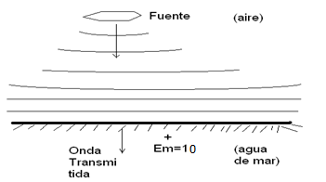

1. Una guía de sección rectangular (a=23 mm, b=11mm) debería, en la práctica, trabajar óptimamente sobre un 30% por encima de la frecuencia de corte del modo fundamental, y un 30% por debajo de la frecuencia de corte del siguiente modo. ¿Cuáles son los rangos de frecuencias en los que va a trabajar esta guía en cada modo?
2. Una onda plana de 1GHz incide perpendicularmente desde el aire sobre la superficie de un plano de material con constantes . Encuentre :
   1. El espesor *d* en mm, y
   2. la permitividad ɛ de una placa de material desconocido no magnético que sirva como acoplamiento, es decir que elimine la reflexión de la onda incidente